Tab建可以很好的补全命令

Control c中断

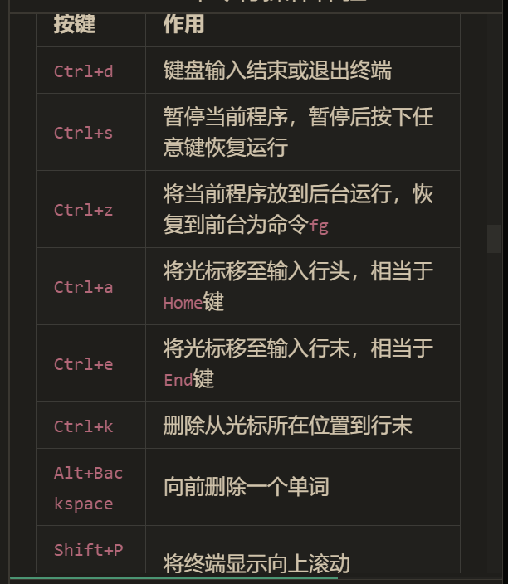

Touch 创建文件

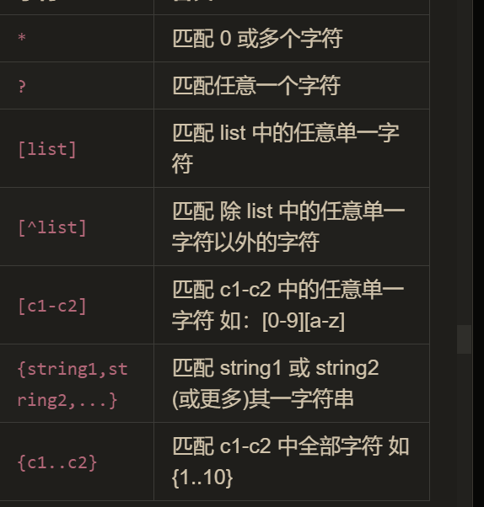/

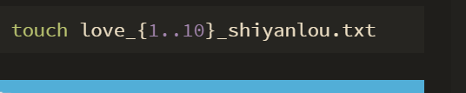

{}表示列表， A..B表示 表示从A到B每一个都要匹配一次